2. АНАЛИЗ РАБОТЫ ОБОРУДОВАНИЯ
2.1. Анализ отказов УЭЦН
2.1.1. Анализ аварийности в ОАО "Сургутнефтегаз"
Анализ работы погружных центробежных электронасосов для добычи нефти в модульном исполнении (УЭЦНМ) сделан по материалам научно-технической конференции, проведенной предприятием совместно с заводами изготовителями ЭЦН и промысловым данным по добывающим предприятиям Сургутнефтегаза.
Проблема аварийности на скважинах, оборудованных погружными центробежными насосами для добычи нефти, была, есть и, по-видимому, еще долгие годы будет самой большой проблемой, требующей больших усилий разработчиков и изготовителей для её решения.
Анализ аварийности за 2002 год в сравнении с 2001 годом показывает снижение числа аварий. Число аварий снижено с 185 до 127 соответственно, при общем увеличении количества ремонтов скважин за этот же период на 821.
По прогнозам ожидается, что число аварий в 2003 году составит 115. И если проследить динамику аварийности за последние 10 лет по графику 1, то увидим ежегодное снижение числа аварий.
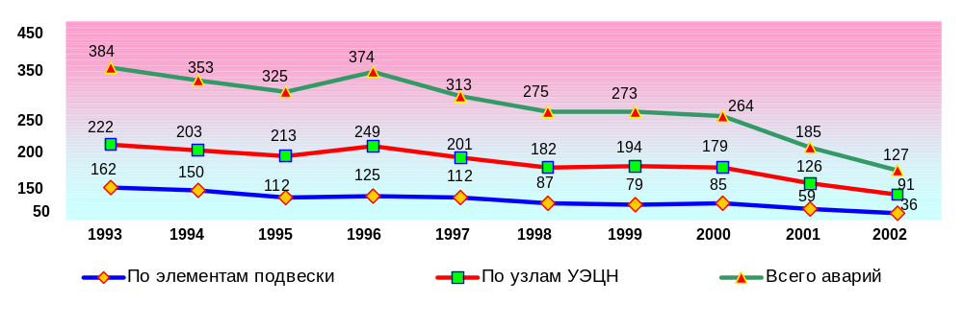

Рис. 2.1. Динамика аварийности на скважинах с УЭЦН

по ОАО «Сургутнефтегаз»

Относительная аварийность (% аварий от количества проведенных ремонтов скважин), приведенная в таблице 1.1 и на графике 1.2, при этом также имеет тенденцию к некоторому снижению.
Таблица 2.1.

Динамика относительной аварийности на скважинах с УЭЦН

по ОАО «Сургутнефтегаз»

Период | Относительная аварийность
Период | Всего | По узлам УЭЦН |  | По элементам подвески
1994 | 6,3% | 3,6% |  | 2,7%
1995 | 4,6% | 3,0% |  | 1,6%
1996 | 5,0% | 3,3% |  | 1,7%
1997 | .4,0% | 2,6% |  | 1,4%
1998 | 3,1% | 2,1% |  | 1,0%
1999 | 2,8% | 2,0% |  | 0,8%
2000 | 2,3% | 1,5% |  | 0,8%
2001 | 1,8% |  | 1,2% |  | 0,6%
2002 | 1,5% |  | 1,1% |  | 0,4%

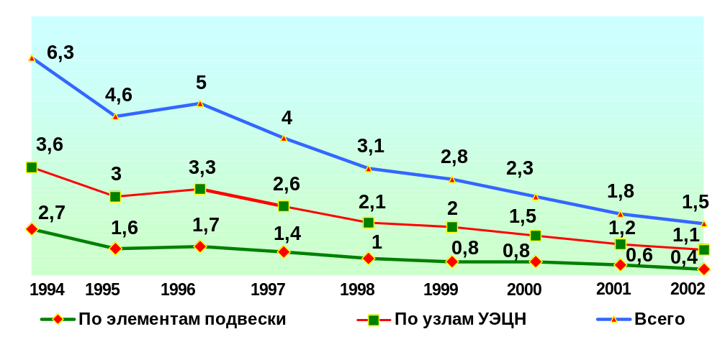

Рис. 2.2. График относительной аварийности на скважинах с УЭЦН
по ОАО «Сургутнефтегаз
2.1.2. Анализ аварийности по узлам УЭЦН в ОАО “Сургутнефтегаз”
Как видно из графиков, все «полеты» по предприятию разделяются на две группы:
1. Аварии по причине расчленения узлов УЭЦН
2. Аварии по причине расчленения элементов подвески
За 2002 год произошло 91 авария по причине расчленения узлов погружного оборудования. По местам расчленений они распределяются следующим образом:

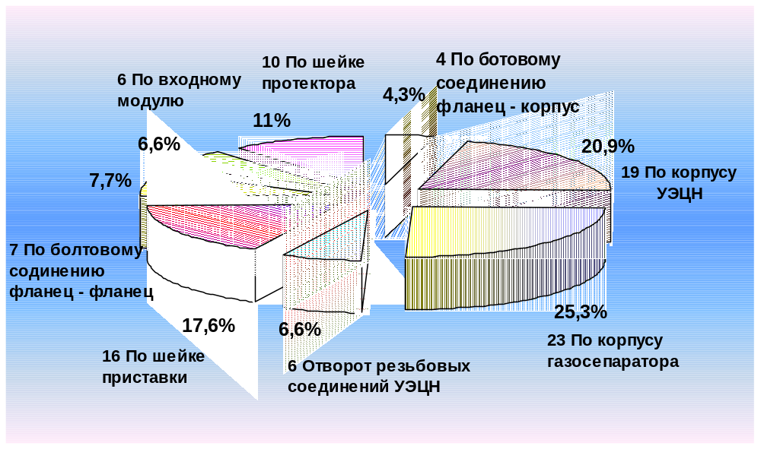
Рис. 2.3. Диаграмма аварийности по узлам УЭЦН за 2002 год

Как видно, немалую долю составляют расчленения по болтовому соединению насосных секций, в сумме они составляют 11 аварий или 12% от всех аварий по вине УЭЦН. И здесь по сравнению с прошлым годом произошло существенное снижение на 21 аварию, что свидетельствует о повышении качества дефектации и монтажа, а также о применении части ЭЦН с износостойкими рабочими органами, промежуточными подшипниками, двухопорными рабочими органами и т.п. Но и при этом проблема расчленений нас очень беспокоит, так как по сути не снижаются аварии по причине слома шейки, а по остальным болтовым соединениям даже выросли с 14% до 15%.
Причиной всех расчленений является вибрация.
Считается, что разработчикам, необходимо добиться равенства ресурса всех узлов и соединений до определенного уровня вибрации. Сколько бы на предприятии ни усиливали болтовые соединения применением ресурсных болтов, при определенном уровне вибрации разрушение произойдет в другом месте. Например, слом по шейкам концевых деталей, слом корпусных деталей и др.
Особенностью разрушения по шейкам концевых деталей является не поломки по середине шейки, а по галтели, т.е. в зоне наибольшего концентратора напряжения. Но почему-то конструкторы упорно не хотят применения этих узлов с увеличенным радиусом галтели. В настоящее время он по сути отсутствует.

2.1.3. Анализ аварийности по узлам УЭЦН в зависимости от наработки
Зависимость аварий от наработки за три последних года, отраженных в таблице 2 и графике 3, показывает ее стабильную закономерность. Как видно из графика 4, пик аварийности приходится на 180 суток. За 2002 год в период до 180 суток произошло 97 аварий, что составляет 54%.
Пик - 180 суток - имеет место и при анализе причин отказов погружного оборудования и элементов подвески всего парка УЭЦН в зависимости от наработки, когда отказы составляют от 43% до 50%.

Таблица 2.2

Данные по полетам ЭЦН в зависимости от наработки

Наработка | 2000год |  | 2001год |  | 2002год
Наработка | кол-во | % | кол-во | % | кол-во | %
от 1 до 60суток суток | 16 | 12,1 | 15 | 13,9 | 7 | 10,1
от 61 до 120 | 35 | 26,5 | 37 | 34,3 | 21 | 30,5
от 121 до 180 суток | 51 | 38,7 | 42 | 38,9 | 28 | 40,6
от 181 до 360 суток | 23 | 17,4 | 9 | 8,3 | 11 | 15,9
свыше 360 cvtok | 7 | 5,3 | 5 | 4,6 | 2 | 2,9

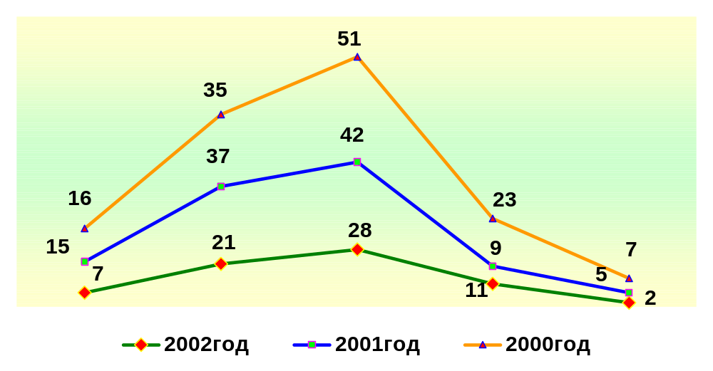

Рис.2.4. Динамика аварийности ЭЦН в зависимости от наработки

Анализируя причины отказов в этот период, приходится убеждаться в том, что эти отказы являются результатом некачественного ремонта и монтажа погружного оборудования, нарушений при СПО и плохих условий эксплуатации. Для устранения этих негативных явлений и направлена в основном работа всех заинтересованных служб в акционерном обществе. А причины отказов оборудования при наработке более 180 суток должны в большей мере интересовать и разработчиков и изготовителей с целью повышения технического уровня оборудования. И при этом ориентироваться на результаты эксплуатации импортного оборудования. А они свидетельствуют о том, что наработка на отказ установок фирмы ODI в 4,7 раза выше наших отечественных. Показатели надежности и анализ эксплуатации российского и импортного оборудования подводят к вопросу о кардинальном пересмотре подхода к конструкции установок и к качеству применяемых материалов.
Специалисты Сургутнефтегаза считают, что решение этой задачи можно разделить на следующие этапы:
1. Изучение технических решений зарубежных проектировщиков УЭЦН и выявление приемлемых для нас на текущий момент времени решений.
2. Комплексное использование выявленных прогрессивных решений в конструкции отечественного оборудования.
3. Повышение качества УЭЦН путем применения существующих передовых российских технологий и материалов, используемых предприятиями ВПК.
4. Целенаправленное привлечение и финансирование на тендерной основе научных и производственных коллективов для решения поставленных задач в области повышения технического уровня нефтепромыслового оборудования.
Первые два этапа в настоящее время находят на практике отражение. Характерным примером служит внедрение износостойких рабочих органов, пар трения подшипников, промежуточных подшипников, конструкции рабочих органов двухопорной системы, пропитки обмоток статора погружных электродвигателей. Так, внедрение двухопорной рабочей ступени позволило значительно снизить число расчленений погружного оборудования. При находящихся в работе в этом году 722 установи зафиксировано только два случая «полета» оборудования на забой.

2.1.4. Методы снижения аварийности по узлам УЭЦН
С целью дальнейшего снижения аварийности и повышения эксплуатационной надежности УЭЦН предлагается:
1. Внести в технические условия на изготовление УЭЦН величину потребляемой мощности, КНД и контроль этих дополнительных параметров при приемочных испытаниях.
2. Повысить надежность межсекционных соединений (увеличить радиус галтели на шейках концевых деталей до максимально допустимого, в соединении фланец-корпус использовать 8 шпилек, разработать эффективные противополетные приспособления и т.п.)
3. Продолжить работы по доработке конструкции рабочих органов, подшипников с использованием новых износостойких материалов.
4. Разработать конструкцию секций ЭЦН длиной 6...7 метров с напором до 1300...1500м.
5. Проработать вопрос резьбового соединения секций погружного оборудования с целью исключения фланцевых соединений.
6. Ввести канавку на наружном диаметре направляющих аппаратов для упрощения разборки рабочих органов.
7. Уменьшить консоли валов погружного оборудования

8. Пересмотреть конструкцию газосепаратора с целью увеличения ресурса его работы до уровня насосов.
9. Определить уровень допустимой вибрации ЭЦН и разработать метод ее контроля на устье скважины.
Исследования отказов погружного кабеля показывают, что связующие добавки в полиэтилене теряют свои электрохимические свойства под воздействием высокой температуры. Поэтому, пути решения данной проблемы мы видим в следующем:
1. Сборные металлические муфты;
2. Удлинитель и заливку муфты кабельного ввода выполнять из пропилена, имеющего рабочий диапазон температуры на 30 градусов больше. чем у полиэтилена.
Другая весомая доля отказов по техническим причинам это отказ двигателя. Основной причиной отказа двигателя является электропробой обмоток в лобовой части статора, поэтому двигатели, приходящие в ремонт с месторождений и пригодные для дальнейшей эксплуатации, подвергаются дополнительной пропитке лаком лобовых частей обмоток статора.
Согласно теории электрических машин и практики известно, что наибольшие электродинамические нагрузки возникают в лобовых частях обмоток статора, поэтому предлагаем Заводу проработать данный вопрос.

2.1.4. Мероприятия по увеличению МРП и уменьшению аварийности на примере ОАО «Сургутнефтегаз»

Начиная с 2000 года используется вместо трансформаторного масло МДПН, которое по своим электро-физико-химическим свойствам стоит на порядок выше обычного трансформаторного масла и аналогично импортному. Данные мероприятия позволили уменьшить процент отказов по двигателю с 13% в 1998 году до 7% в 2002 году и увеличить наработку на отказ по двигателю до 450 суток.
В 1998 году ОАО «Сургутнефтегаз» заключило договор с 000 «Сургут – Алнас - сервис» о производстве капитального ремонта двигателей силами завода. На текущий момент произведен капитальный ремонт 90% двигателей.
Хотелось бы затронуть проблему качества выпускаемых электродвигателей завода «АЛНАС». В процессе эксплуатации двигателей имеются случаи некачественной пайки выводных концов. Недостаточно надежная конструкция гильз токоввода (отсутствие пружин на лепестках), хрупкость при разборке. Низкая эксплутационная надежность мощных секционных двигателей.
В регионе с каждым годом увеличивается количество отказов УЭЦН по причине износа рабочих органов насоса: 6% в 1998 г., 8% в 1999 г. до 10% в 2000 г. Причина этому - старение месторождений и их обводнение, увеличение выноса механических примесей из скважины.
Для решения данной проблемы в 2000 году ОАО «Сургутнефтегаз» закупило насосы двухопорной конструкции. В 2003 году планируется закупка 40 % ЭЦН в двухопорном исполнении.

В 2001 году получены двигатели РППЭД-Я с завода АЛНАС и система телеметрии с Ижевского радиозавода. Данная система находилась в опытной эксплуатации. По результатам эксплуатации можно сказать, что параметры, выдаваемые датчиком телеметрии, довольно точны (2% погрешность) характеризуют условия работы погружного электродвигателя это: температура, давление и вибрация. Но необходимо отметить, что существующая конструкция подключения телеметрии нас не устраивает по следующим причинам:
- Неудобство монтажа блока телеметрии, а именно монтаж соединительных проводов от двигателя через компенсатор к блоку ТМ ПЭН, пайка проводов вместо соединительных муфт.
- Увеличение расхода масла при испытаниях и дальнейшей сборке, увеличение времени испытания, т.е. двойное прохождение через стенд - 1 раз без телеметрии, 2-ой раз с телеметрией.
- Неудобство при транспортировке и монтаже на устье скважины (волочение по мосткам и возможные удары по блоку телеметрии).
На основании вышеизложенного предлагаем рассмотреть вопрос изменения конструкции присоединения блока телеметрии к двигателю, возможно возвращение к конструктивному исполнению системы телеметрии «СКАД».
На протяжении многих лет в ОАО «Сургутнефтегаз» и других нефтедобывающих компаниях существует проблема «полетов» подземного оборудования на забой скважины. Полеты приносят колоссальный ущерб нефтедобывающим компаниям - это порча оборудования, снижение эффективности скважины или её консервация, большие затраты по ликвидации аварий и др. Поэтому данная проблема была и остается значимой в отрасли.
Начиная с 1998 года, велся и ведется анализ причин полетов УЭЦН и можно сказать, что обрыв УЭЦН по узлам связан с износом рабочих органов насоса, возникновением вибрации и, как следствие, разрыва установки в слабейшем месте (полет).
Одним из слабых звеньев УЭЦН является болтовое соединение фланцев секций насоса. Начиная с февраля 1999 года, ОАО «Сургутнефтегаз» применяет «противополетный крепеж» - это болты, гайки,

шпильки с повышенным ресурсом (до 1000000 циклов циклической нагрузки), разработанные ИМАШ РАН.
Данные мероприятия уменьшили количество полетов между секциями насоса, но необходимо отметить, что увеличились полеты оборудования по другим узлам (так называемое «перераспределение полетов») это по НКТ, по корпусу насоса и газосепаратора.
Сравнительные показатели распределения полетов представлены на диаграммах рис.2.5. и рис.2.6.
ОАО «Сургутнефтегаз» для уменьшения полетов будет продолжать использовать «противополетный крепеж». Уменьшение полетов ожидается также вследствие ввода в эксплуатацию насосов с двухопорной конструкцией рабочего колеса, насосов износостойкого исполнения, применение рабочих колес из углепластика (колеса имеют точность балансировки при изготовлении и легче чем обычные), а также контроля вибрации в установке (метод телеметрии).

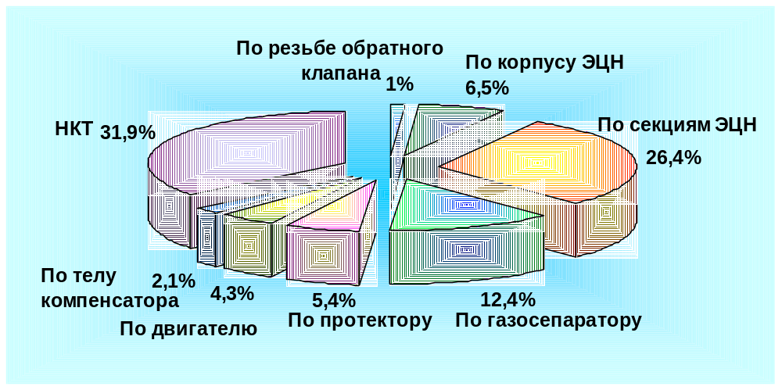

Рис. 2.5. Полеты по узлам УЭЦН в ОАО «Сугрутнефтегаз» за 2001 г.

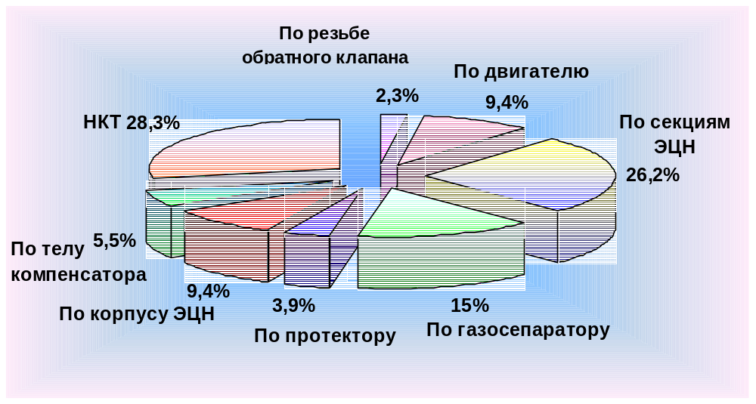

Рис. 2.6. Полеты по узлам УЭЦН в ОАО «Сургутнефтегаз» за 2002 г.

Парк УЭЦН по количеству единиц занимает второе место после Нефтеюганского региона, в настоящее время насчитывает около 10 тысяч установок, отечественного и зарубежного производства, данные по парку установок и фонду скважин, оборудованных УЭЦН приведены в табл. 2.3. –2.5.

Таблица 2.3.
Технико-экономические показатели работы скважин
оборудованных УЭЦН на 01.01.2003 год по ОАО "Сургутнефтегаз"
Наименование | ед. измер. | ПОКАЗАТЕЛИ
 |  | на 01.01.02 | на 01.01.03
1. Эксплуатационный парк УЭЦН | шт. | 8456 | 9086
в том числе:
отечественных | шт. | 7737 | 8107
фирмы ОДИ | шт. | 629 | 858
фирмы Центрилифт | шт. | 90 | 121
2. Добыча нефти УЭЦН | тонн | 29125639 | 23979243
в том числе: .
отечественными | тонн | 25281646 | 19454847
фирмы ОДИ | тонн | 3478070 | 4281185
фирмы Центрилифт | тонн | 365923 | 243211
3. Добыча жидкости УЭЦН | тонн | 217730949 | 186259083
в том числе: .
отечественными | тонн | 199665892 | 165976031
фирмы ОДИ | тонн | 16264786 | 18824563
фирмы Центрилифт | тонн | 1800271 | 1458489
4. МРП установок УЭЦН | сут. | 401 | 416
4.1. МРП отечественных УЭЦН | сут. | 376 | 389
4.2. МРП ЭЦН фирмы ОDI | сут. | 2103 | 1559
4.3. МРП ЭЦН фирмы Центрилифт | сут. | 755 | 1037

Таблица 2.4.
Состояние нефтяного фонда УЭЦН на 01.01.03 г. в сравнении на 01.01.02г.
 | Эксплуатационный парк |  | Работающий фонд |  | Неработающий фонд
НГДУ | 01.01.02 | 01.01.03 | 01.01.02 | 01.01.03 | на 01.01.02 | % от экспл. | на 01.01.03 | % от экспл.
БН | 1195 | 1263 | 1141 | 1216 | 54 | 4,52 | 47 | 3,72
ФН | 2180 | 2093 | 2015 | 1978 | 165 | 7,57 | 115 | 5,49
СН | 754 | 838 | 721 | 800 | 33 | 4,38 | 38 | 4,53
НСН | 762 | 928 | 736 | 904 | 26 | 3,41 | 24 | 2,59
ЛН | 3429 | 3442 | 3281 | 3343 | 148 | 4,32 | 99 | 2,88
КН | 1418 | 1383 | 1306 | 1296 | 112 | 7,9 | 87 | 6,29
СНГ | 9738 | 9947 | 9200 | 9537 | 538 | 5,52 | 410 | 4,12

Таблица 2.5.
Количество ремонтов по часторемонтируемому фонду на 01.01.03 года
НГДУ | Количество скважин |  |  |  |  |  |  |  |  |  | скважин
НГДУ | 3 ремонта |  | 4 ремонта |  | 5 ремонтов |  | 6 и более ремонтов |  |  | всего | ----------
НГДУ | Количество ремонтов |  |  |  |  |  |  |  |  |  | ремонтов
НГДУ | 2001г. | 2002г. | 2001г. | 2002г. | 2001г. | 2002г. |  | 2001г. | 2002г. | 2001г. | 2002г.
БН | 38 | 30 | 6 | 4 | 2 | 0 |  | 0 | 0 | 46 | 34
БН | 114 | 90 | 24 | 16 | 10 | 0 |  | 0 | 0 | 148 | 106
ФН | 102 | 91 | 15 | 12 | 3 | 2 |  | 0 | 0 | 120 | 105
ФН | 306 | 273 | 60 | 48 | 15 | 10 |  | 0 | 0 | 381 | 331
СН | 22 | 12 | 0 | 3 | 0 | 0 |  | 0 | 0 | 22 | 15
СН | 66 | 36 | 0 | 12 | 0 | 0 |  | 0 | 0 | 66 | 48
НС | 5 | 2 | 1 | 0 | 0 | 0 |  | 0 | 0 | 6 | 2
НС | 15 | 6 | 4 | 0 | 0 | 0 |  | 0 | 0 | 19 | 6
ЛН | 211 | 131 | 27 | 14 | 3 | 1 |  | 2 | 1 | 243 | 147
ЛН | 633 | 393 | 108 | 56 | 15 | 5 |  | 13 | 6 | 769 | 460
КН | 63 | 44 | 14 | 3 | 0 | 1 |  | 0 | 0 | 77 | 48
КН | 189 | 132 | 56 | 12 | 0 | 5 |  | 0 | 0 | 245 | 149
СНГ | 441 | 310 | 63 | 36 | 8 | 4 |  | 2 | 1 | 514 | 351
СНГ | 1323 | 930 | 252 | 144 | 40 | 20 |  | 13 | 6 | 1628 | 1100

